**МІНІСТЕРСТВО ОСВІТИ І НАУКИ УКРАЇНИ**

**НАЦІОНАЛЬНИЙ УНІВЕРСИТЕТ «ЛЬВІВСЬКА ПОЛІТЕХНІКА»**

Інститут **ІКНІ**

Кафедра **ПЗ**



**ЗВІТ**

До лабораторної роботи №3

**На тему: «**Побудова фрактальних зображень»

**З дисципліни: «**Комʼютерна графіка»

**Лектор:**

доц. каф. ПЗ

Левус Є. В.

**Виконав:**

ст. гр. ПЗ-24

Войтинський Д. О.

**Прийняв:**

доц. каф. ПЗ

Горечко О. М.

«_____» ___________ 2025р.

∑ = ____ _______________

Львів – 2025

**Тема роботи:** Побудова фрактальних зображень

**Мета роботи:** Вивчити алгоритми побудови фракталів та навчитися їх програмно реалізовувати

**Теоретичні відомості**

# **Теоретичні відомості**

## **Фрактал Мандельброта**

Фрактал Мандельброта — це математична множина точок на комплексній площині, яка визначається рекурсивною формулою:

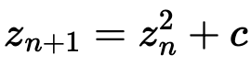

де z і с— комплексні числа, , і . Точка C належить множині Мандельброта, якщо послідовність залишається обмеженою (не прямує до нескінченності) при нескінченній кількості ітерацій.

### **Комплексні числа**

Комплексне число z записується у вигляді:

де:

* x — дійсна частина
* y — уявна частина
* i — уявна одиниця

Операції з комплексними числами:

* Додавання: 
* Множення:

Для фракталу Мандельброта необхідно обчислити квадрат комплексного числа:

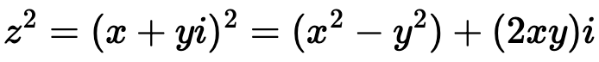

Модуль (величина) комплексного числа:

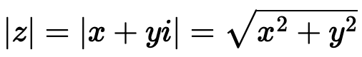

У програмі ітерації обчислюються доти, доки модуль $|z|$ не перевищить певне значення (зазвичай 2) або не досягнуто максимальної кількості ітерацій.

## **Броунівський рух**

Броунівський рух — це випадковий рух частинок, спричинений їх зіткненням з молекулами середовища.

### **Математична модель**

Броунівський рух можна описати за допомогою стохастичного диференціального рівняння:



де:

* — положення частинки в момент часу $t$
* — параметр дрейфу
* — параметр дифузії
* — вінерівський процес (математична модель броунівського руху)

У дискретному випадку, який використовується в симуляціях, зміщення частинки на кожному кроці можна обчислити як:



де — випадкове число в діапазоні — параметр, що визначає розмір кроку.

При моделюванні броунівського руху частинки зіштовхуються зі стінками (межами середовища) і відбиваються від них, зберігаючи енергію руху.

**Завдання**

Написати програму для візуалізації фракталів та створити з її допомогою галерею фракталів. Програма повинна відповідати таким вимогам:

1) Універсальність алгоритмів побудови фракталів.

2) Масштабування зображень алгебраїчних фракталів.

3) Збереження фрактальних зображень у файлах.

4) Зручний інтерфейс користувача

**Варіант 2:**

Фрактал Мандельброта , Броунівський рух

**Код програми**

**scripts.js**

// Отримання елементів з DOM

const canvas = document.getElementById('canvas');

const ctx = canvas.getContext('2d');

const width = canvas.width;

const height = canvas.height;

// Перемикання між режимами

const tabMandelbrot = document.getElementById('tab-mandelbrot');

const tabBrownian = document.getElementById('tab-brownian');

const mandelbrotSettingsElem = document.getElementById('mandelbrot-settings');

const brownianSettingsElem = document.getElementById('brownian-settings');

let currentMode = 'mandelbrot';

let animationId = null;

// Галерея фракталів - цікаві області фракталу Мандельброта

const fractalGallery = [

{

name: "Повний вигляд",

xMin: -2.5,

xMax: 1,

yMin: -1.25,

yMax: 1.25,

maxIterations: 100,

colorScheme: "rainbow"

},

{

name: "Долина сіри",

xMin: -0.7436438883807,

xMax: -0.7436438883774,

yMin: 0.1318259042924,

yMax: 0.1318259042957,

maxIterations: 500,

colorScheme: "psychedelic"

},

{

name: "Спіраль",

xMin: -0.761574,

xMax: -0.761572,

yMin: 0.084223,

yMax: 0.084225,

maxIterations: 300,

colorScheme: "blueToRed"

},

{

name: "Міні-Мандельброт",

xMin: -1.77,

xMax: -1.74,

yMin: -0.015,

yMax: 0.015,

maxIterations: 200,

colorScheme: "rainbow"

},

{

name: "Завитки",

xMin: -0.16,

xMax: -0.13,

yMin: 1.035,

yMax: 1.065,

maxIterations: 200,

colorScheme: "grayscale"

}

];

// Функція для збереження зображення

function saveFractal() {

saveCanvasAsImage('fractal');

}

// Функція для збереження броунівського руху як зображення

function saveBrownianMotion() {

saveCanvasAsImage('brownian-motion');

}

// Загальна функція для збереження канвасу як зображення

function saveCanvasAsImage(prefix) {

// Створюємо тимчасове посилання для завантаження

const link = document.createElement('a');

link.download = `${prefix}-${Date.now()}.png`;

// Конвертуємо canvas у URL зображення

link.href = canvas.toDataURL('image/png');

// Симулюємо клік для завантаження

document.body.appendChild(link);

link.click();

document.body.removeChild(link);

document.getElementById('status').textContent = 'Зображення збережено!';

}

// Функція для завантаження фракталу з галереї

function loadFractalFromGallery(index) {

const preset = fractalGallery[index];

// Встановлюємо налаштування фракталу

mandelbrotSettings.xMin = preset.xMin;

mandelbrotSettings.xMax = preset.xMax;

mandelbrotSettings.yMin = preset.yMin;

mandelbrotSettings.yMax = preset.yMax;

mandelbrotSettings.maxIterations = preset.maxIterations;

mandelbrotSettings.colorScheme = preset.colorScheme;

// Оновлюємо поля вводу та перемальовуємо фрактал

updateInputsFromMandelbrotSettings();

drawMandelbrot();

// Перемикаємося на вкладку Мандельброта, якщо поточний режим не Мандельброт

if (currentMode !== 'mandelbrot') {

tabMandelbrot.click();

}

}

// Ініціалізація галереї фракталів

function initFractalGallery() {

const galleryContainer = document.getElementById('fractal-gallery');

// Очищаємо контейнер галереї

galleryContainer.innerHTML = '';

// Додаємо елементи галереї

fractalGallery.forEach((preset, index) => {

const thumbnail = document.createElement('div');

thumbnail.className = 'gallery-item';

thumbnail.innerHTML = `

<div class="thumbnail-placeholder">${index + 1}</div>

<span>${preset.name}</span>

`;

// Додаємо обробник кліку

thumbnail.addEventListener('click', () => {

loadFractalFromGallery(index);

});

galleryContainer.appendChild(thumbnail);

});

}

// Додаємо обробник для кнопки збереження фракталу

document.getElementById('save-fractal').addEventListener('click', saveFractal);

// Додаємо обробник для кнопки збереження броунівського руху

document.getElementById('save-brownian').addEventListener('click', saveBrownianMotion);

tabMandelbrot.addEventListener('click', () => {

currentMode = 'mandelbrot';

tabMandelbrot.classList.add('active');

tabBrownian.classList.remove('active');

mandelbrotSettingsElem.style.display = 'block';

brownianSettingsElem.style.display = 'none';

document.getElementById('gallery-container').style.display = 'block';

stopBrownianMotion();

drawMandelbrot();

});

tabBrownian.addEventListener('click', () => {

currentMode = 'brownian';

tabMandelbrot.classList.remove('active');

tabBrownian.classList.add('active');

mandelbrotSettingsElem.style.display = 'none';

brownianSettingsElem.style.display = 'block';

document.getElementById('gallery-container').style.display = 'none';

resetBrownianMotion();

});

/***************************

* Фрактал Мандельброта

***************************/

// Налаштування відображення фрактала

let mandelbrotSettings = {

xMin: -2.5,

xMax: 1,

yMin: -1.25,

yMax: 1.25,

maxIterations: 100,

escapeRadius: 2,

colorScheme: 'rainbow'

};

// Початкові налаштування

const initialMandelbrotSettings = {...mandelbrotSettings};

// Створення об'єкту для малювання

const imageData = ctx.createImageData(width, height);

// Функція для обчислення кольору точки в множині Мандельброта

function mandelbrot(cx, cy, maxIterations, escapeRadius) {

// Початкове значення z = 0 + 0i

let x = 0; // Дійсна частина z

let y = 0; // Уявна частина z

let iteration = 0;

// Обчислюємо ітерації формули z = z² + c

while (x*x + y*y <= escapeRadius*escapeRadius && iteration < maxIterations) {

// Обчислення квадрату комплексного числа z = x + yi

// z² = (x + yi)² = x² - y² + 2xyi

const xTemp = x*x - y*y + cx; // Дійсна частина: x² - y² + cx

y = 2*x*y + cy; // Уявна частина: 2xy + cy

x = xTemp;

iteration++;

}

// Повертаємо кількість ітерацій

if (iteration === maxIterations) {

return 0; // Точка належить множині

}

// Плавний колір з використанням логарифмічної інтерполяції

return iteration + 1 - Math.log(Math.log(Math.sqrt(x*x + y*y))) / Math.log(2);

}

// Функція для перетворення значення в колір залежно від вибраної схеми

function getColor(value, maxIterations, scheme) {

if (value === 0) {

return [0, 0, 0, 255]; // Чорний для точок у множині

}

// Нормалізуємо значення для кольору (0-1)

const normalized = value / maxIterations;

switch(scheme) {

case 'rainbow':

// Кольорова схема веселки

const hue = 360 * normalized;

return hslToRgb(hue / 360, 1.0, 0.5);

case 'blueToRed':

// Градієнт від синього до червоного

return [

Math.round(255 * normalized), // R

0, // G

Math.round(255 * (1 - normalized)), // B

255 // A

];

case 'grayscale':

// Градієнт відтінків сірого

const intensity = Math.round(255 * normalized);

return [intensity, intensity, intensity, 255];

case 'psychedelic':

// Психоделічна кольорова схема

return [

Math.round(127.5 * (Math.sin(normalized * 15) + 1)),

Math.round(127.5 * (Math.sin(normalized * 25 + 2) + 1)),

Math.round(127.5 * (Math.sin(normalized * 10 - 1) + 1)),

255

];

default:

return hslToRgb(normalized, 1.0, 0.5);

}

}

// Функція для перетворення HSL в RGB

function hslToRgb(h, s, l) {

let r, g, b;

if (s === 0) {

r = g = b = l;

} else {

const hue2rgb = (p, q, t) => {

if (t < 0) t += 1;

if (t > 1) t -= 1;

if (t < 1/6) return p + (q - p) * 6 * t;

if (t < 1/2) return q;

if (t < 2/3) return p + (q - p) * (2/3 - t) * 6;

return p;

};

const q = l < 0.5 ? l * (1 + s) : l + s - l * s;

const p = 2 * l - q;

r = hue2rgb(p, q, h + 1/3);

g = hue2rgb(p, q, h);

b = hue2rgb(p, q, h - 1/3);

}

return [Math.round(r * 255), Math.round(g * 255), Math.round(b * 255), 255];

}

// Функція для малювання фрактала

function drawMandelbrot() {

// Оновлюємо статус

document.getElementById('status').textContent = 'Обчислення...';

// Використовуємо setTimeout для оновлення UI перед початком обчислень

setTimeout(() => {

const startTime = performance.now();

for (let py = 0; py < height; py++) {

for (let px = 0; px < width; px++) {

// Перетворення координат екрана у координати комплексної площини

const cx = mandelbrotSettings.xMin + (mandelbrotSettings.xMax - mandelbrotSettings.xMin) * px / width;

const cy = mandelbrotSettings.yMin + (mandelbrotSettings.yMax - mandelbrotSettings.yMin) * py / height;

// Обчислення значення для точки

const value = mandelbrot(cx, cy, mandelbrotSettings.maxIterations, mandelbrotSettings.escapeRadius);

// Отримання кольору

const [r, g, b, a] = getColor(value, mandelbrotSettings.maxIterations, mandelbrotSettings.colorScheme);

// Встановлення пікселя у imageData

const index = (py * width + px) * 4;

imageData.data[index] = r;

imageData.data[index + 1] = g;

imageData.data[index + 2] = b;

imageData.data[index + 3] = a;

}

}

// Відображення на канвасі

ctx.putImageData(imageData, 0, 0);

const endTime = performance.now();

const elapsedTime = Math.round(endTime - startTime);

document.getElementById('status').textContent = `Готово. Час обчислення: ${elapsedTime} мс`;

}, 10);

}

// Оновлення налаштувань з полів вводу

function updateMandelbrotSettingsFromInputs() {

mandelbrotSettings.xMin = parseFloat(document.getElementById('xMin').value);

mandelbrotSettings.xMax = parseFloat(document.getElementById('xMax').value);

mandelbrotSettings.yMin = parseFloat(document.getElementById('yMin').value);

mandelbrotSettings.yMax = parseFloat(document.getElementById('yMax').value);

mandelbrotSettings.maxIterations = parseInt(document.getElementById('maxIterations').value);

mandelbrotSettings.escapeRadius = parseFloat(document.getElementById('escapeRadius').value);

mandelbrotSettings.colorScheme = document.getElementById('colorScheme').value;

}

// Оновлення полів вводу з налаштувань

function updateInputsFromMandelbrotSettings() {

document.getElementById('xMin').value = mandelbrotSettings.xMin;

document.getElementById('xMax').value = mandelbrotSettings.xMax;

document.getElementById('yMin').value = mandelbrotSettings.yMin;

document.getElementById('yMax').value = mandelbrotSettings.yMax;

document.getElementById('maxIterations').value = mandelbrotSettings.maxIterations;

document.getElementById('escapeRadius').value = mandelbrotSettings.escapeRadius;

document.getElementById('colorScheme').value = mandelbrotSettings.colorScheme;

}

// Обробники подій для фракталу Мандельброта

document.getElementById('zoomIn').addEventListener('click', () => {

const centerX = (mandelbrotSettings.xMin + mandelbrotSettings.xMax) / 2;

const centerY = (mandelbrotSettings.yMin + mandelbrotSettings.yMax) / 2;

const newWidth = (mandelbrotSettings.xMax - mandelbrotSettings.xMin) * 0.5;

const newHeight = (mandelbrotSettings.yMax - mandelbrotSettings.yMin) * 0.5;

mandelbrotSettings.xMin = centerX - newWidth / 2;

mandelbrotSettings.xMax = centerX + newWidth / 2;

mandelbrotSettings.yMin = centerY - newHeight / 2;

mandelbrotSettings.yMax = centerY + newHeight / 2;

updateInputsFromMandelbrotSettings();

drawMandelbrot();

});

document.getElementById('zoomOut').addEventListener('click', () => {

const centerX = (mandelbrotSettings.xMin + mandelbrotSettings.xMax) / 2;

const centerY = (mandelbrotSettings.yMin + mandelbrotSettings.yMax) / 2;

const newWidth = (mandelbrotSettings.xMax - mandelbrotSettings.xMin) * 2;

const newHeight = (mandelbrotSettings.yMax - mandelbrotSettings.yMin) * 2;

mandelbrotSettings.xMin = centerX - newWidth / 2;

mandelbrotSettings.xMax = centerX + newWidth / 2;

mandelbrotSettings.yMin = centerY - newHeight / 2;

mandelbrotSettings.yMax = centerY + newHeight / 2;

updateInputsFromMandelbrotSettings();

drawMandelbrot();

});

document.getElementById('reset-mandelbrot').addEventListener('click', () => {

mandelbrotSettings = {...initialMandelbrotSettings};

updateInputsFromMandelbrotSettings();

drawMandelbrot();

});

document.getElementById('apply-mandelbrot').addEventListener('click', () => {

updateMandelbrotSettingsFromInputs();

drawMandelbrot();

});

// Клік на канвас для збільшення конкретної області (для фрактала)

canvas.addEventListener('click', (event) => {

if (currentMode !== 'mandelbrot') return;

const rect = canvas.getBoundingClientRect();

const x = event.clientX - rect.left;

const y = event.clientY - rect.top;

// Перетворення координат екрана у координати комплексної площини

const cx = mandelbrotSettings.xMin + (mandelbrotSettings.xMax - mandelbrotSettings.xMin) * x / width;

const cy = mandelbrotSettings.yMin + (mandelbrotSettings.yMax - mandelbrotSettings.yMin) * y / height;

// Зум навколо вибраної точки

const newWidth = (mandelbrotSettings.xMax - mandelbrotSettings.xMin) * 0.5;

const newHeight = (mandelbrotSettings.yMax - mandelbrotSettings.yMin) * 0.5;

mandelbrotSettings.xMin = cx - newWidth / 2;

mandelbrotSettings.xMax = cx + newWidth / 2;

mandelbrotSettings.yMin = cy - newHeight / 2;

mandelbrotSettings.yMax = cy + newHeight / 2;

updateInputsFromMandelbrotSettings();

drawMandelbrot();

});

/***************************

* Броунівський рух

***************************/

// Налаштування для броунівського руху

let brownianSettings = {

particleCount: 500,

particleSize: 2,

stepSize: 1,

trailLength: 50,

colorMode: 'position',

fadeTrail: true

};

// Початкові налаштування

const initialBrownianSettings = {...brownianSettings};

// Масив частинок

let particles = [];

// Клас для частинки броунівського руху

class Particle {

constructor(x, y, size, colorMode) {

this.x = x;

this.y = y;

this.size = size;

this.colorMode = colorMode;

this.trail = [];

this.vx = 0;

this.vy = 0;

// Створюємо випадковий колір для частинки

switch(colorMode) {

case 'random':

this.color = `hsl(${Math.random() * 360}, 100%, 50%)`;

break;

case 'position':

// Колір залежить від позиції

const hue = (x / width + y / height) * 180;

this.color = `hsl(${hue}, 100%, 50%)`;

break;

case 'velocity':

// Колір буде визначатися в методі update

this.color = `hsl(0, 100%, 50%)`;

break;

}

}

update(stepSize, trailLength) {

// Зберігаємо поточну позицію в слід

this.trail.push({x: this.x, y: this.y});

// Обмеження довжини сліду

if (this.trail.length > trailLength) {

this.trail.shift();

}

// Випадковий крок у Броунівському русі

this.vx = (Math.random() - 0.5) * stepSize * 2;

this.vy = (Math.random() - 0.5) * stepSize * 2;

this.x += this.vx;

this.y += this.vy;

// Обробка зіткнення зі стінками

if (this.x < 0) {

this.x = 0;

this.vx *= -1;

}

if (this.x > width) {

this.x = width;

this.vx *= -1;

}

if (this.y < 0) {

this.y = 0;

this.vy *= -1;

}

if (this.y > height) {

this.y = height;

this.vy *= -1;

}

// Оновлення кольору залежно від режиму

if (this.colorMode === 'velocity') {

const speed = Math.sqrt(this.vx * this.vx + this.vy * this.vy);

const normalizedSpeed = Math.min(1, speed / (stepSize * 2));

const hue = normalizedSpeed * 240; // від 0 (червоний) до 240 (синій)

this.color = `hsl(${hue}, 100%, 50%)`;

}

}

draw(ctx, fadeTrail) {

// Малюємо слід

if (this.trail.length > 1) {

ctx.beginPath();

ctx.moveTo(this.trail[0].x, this.trail[0].y);

for (let i = 1; i < this.trail.length; i++) {

ctx.lineTo(this.trail[i].x, this.trail[i].y);

// Якщо включено згасання сліду

if (fadeTrail) {

const alpha = i / this.trail.length;

ctx.strokeStyle = this.color.replace('hsl', 'hsla').replace(')', `, ${alpha})`);

} else {

ctx.strokeStyle = this.color;

}

ctx.lineWidth = this.size / 2;

ctx.stroke();

ctx.beginPath();

ctx.moveTo(this.trail[i].x, this.trail[i].y);

}

}

// Малюємо частинку

ctx.beginPath();

ctx.arc(this.x, this.y, this.size, 0, Math.PI * 2);

ctx.fillStyle = this.color;

ctx.fill();

}

}

// Ініціалізація частинок

function initParticles() {

particles = [];

for (let i = 0; i < brownianSettings.particleCount; i++) {

const x = Math.random() * width;

const y = Math.random() * height;

particles.push(new Particle(x, y, brownianSettings.particleSize, brownianSettings.colorMode));

}

}

// Анімація броунівського руху

function animateBrownianMotion() {

ctx.clearRect(0, 0, width, height);

for (const particle of particles) {

particle.update(brownianSettings.stepSize, brownianSettings.trailLength);

particle.draw(ctx, brownianSettings.fadeTrail);

}

animationId = requestAnimationFrame(animateBrownianMotion);

}

// Зупинка анімації

function stopBrownianMotion() {

if (animationId) {

cancelAnimationFrame(animationId);

animationId = null;

}

}

// Скидання симуляції броунівського руху

function resetBrownianMotion() {

stopBrownianMotion();

updateBrownianSettingsFromInputs();

initParticles();

ctx.clearRect(0, 0, width, height);

// Малюємо одиночний кадр

for (const particle of particles) {

particle.draw(ctx, brownianSettings.fadeTrail);

}

}

// Оновлення налаштувань броунівського руху з полів вводу

function updateBrownianSettingsFromInputs() {

brownianSettings.particleCount = parseInt(document.getElementById('particleCount').value);

brownianSettings.particleSize = parseFloat(document.getElementById('particleSize').value);

brownianSettings.stepSize = parseFloat(document.getElementById('stepSize').value);

brownianSettings.trailLength = parseInt(document.getElementById('trailLength').value);

brownianSettings.colorMode = document.getElementById('colorMode').value;

brownianSettings.fadeTrail = document.getElementById('fadeTrail').checked;

}

// Обробники подій для броунівського руху

document.getElementById('apply-brownian').addEventListener('click', resetBrownianMotion);

document.getElementById('reset-brownian').addEventListener('click', () => {

brownianSettings = {...initialBrownianSettings};

document.getElementById('particleCount').value = brownianSettings.particleCount;

document.getElementById('particleSize').value = brownianSettings.particleSize;

document.getElementById('stepSize').value = brownianSettings.stepSize;

document.getElementById('trailLength').value = brownianSettings.trailLength;

document.getElementById('colorMode').value = brownianSettings.colorMode;

document.getElementById('fadeTrail').checked = brownianSettings.fadeTrail;

resetBrownianMotion();

});

document.getElementById('start-brownian').addEventListener('click', () => {

if (!animationId) {

updateBrownianSettingsFromInputs();

animateBrownianMotion();

}

});

document.getElementById('stop-brownian').addEventListener('click', stopBrownianMotion);

// Початкова ініціалізація

initFractalGallery();

drawMandelbrot();

**Результат виконання роботи**

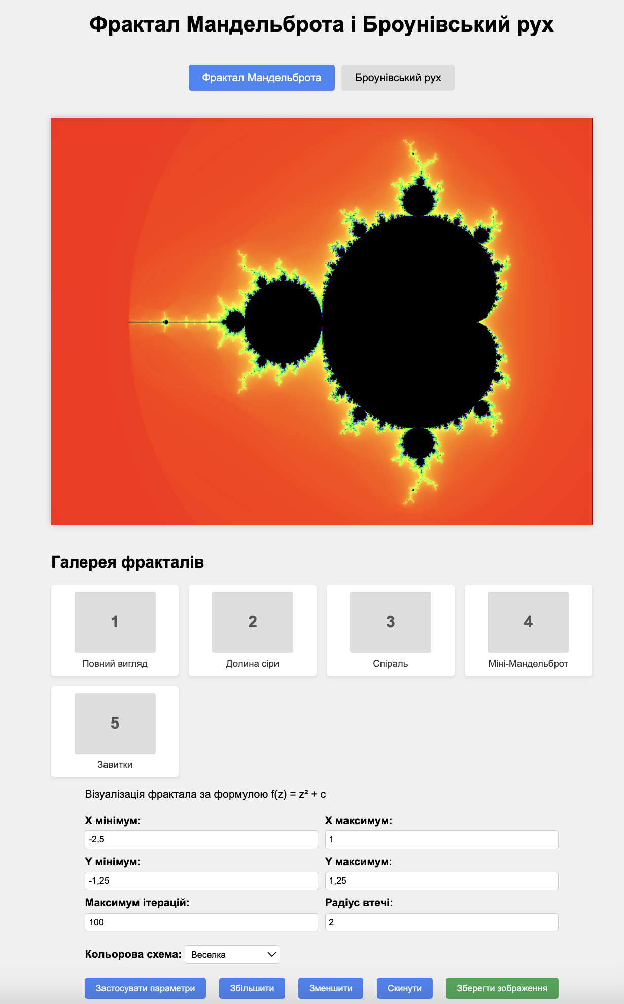

Рис.1. Вигляд фракталу Мандельброта

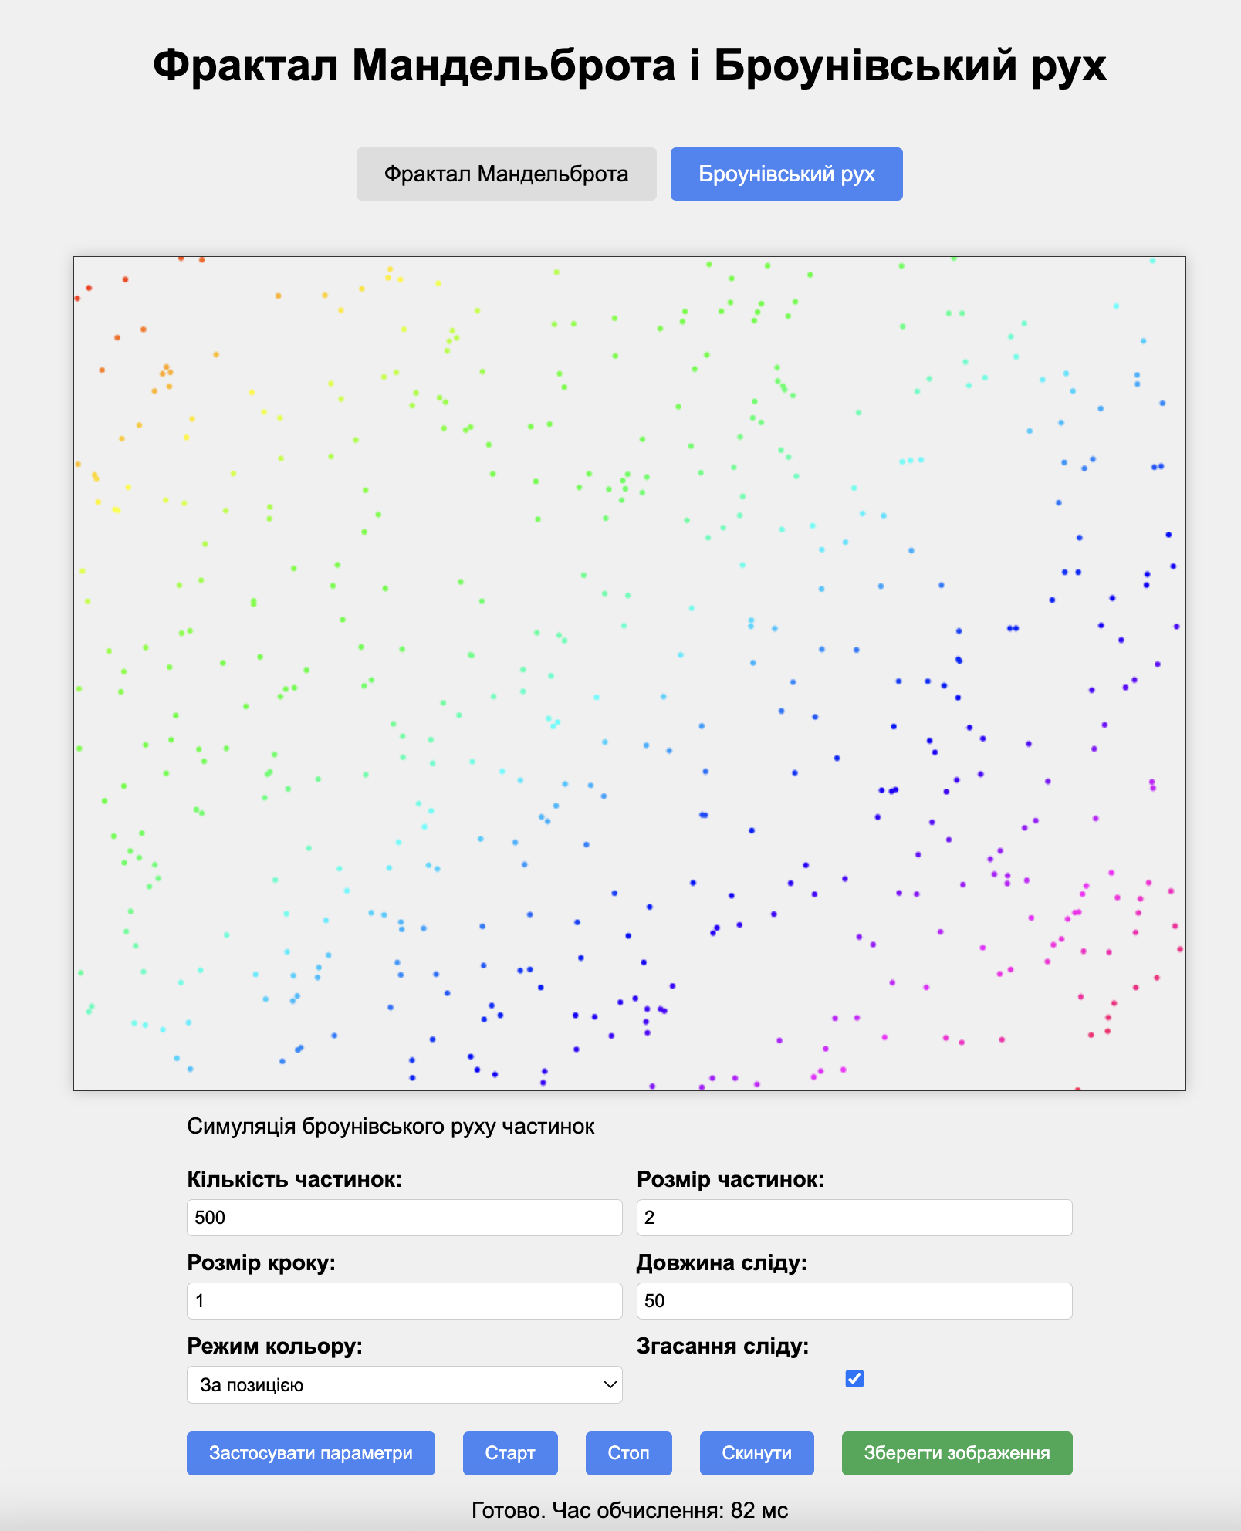

Рис.2. Загальний вигляд Броунівського руху

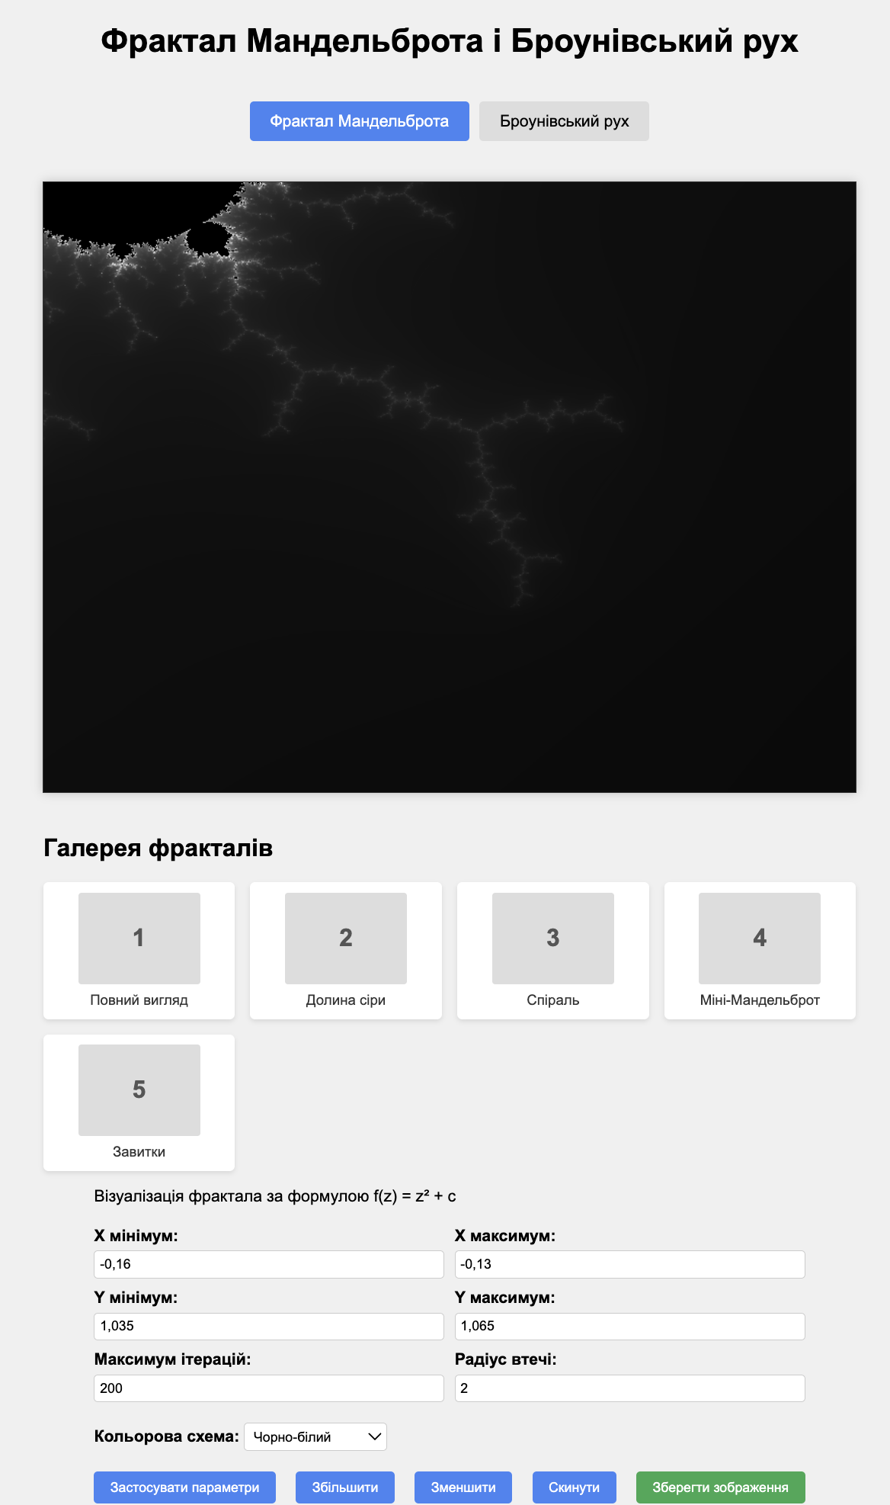

Рис.3. Фрактал мандельброта з зміненими параметрами

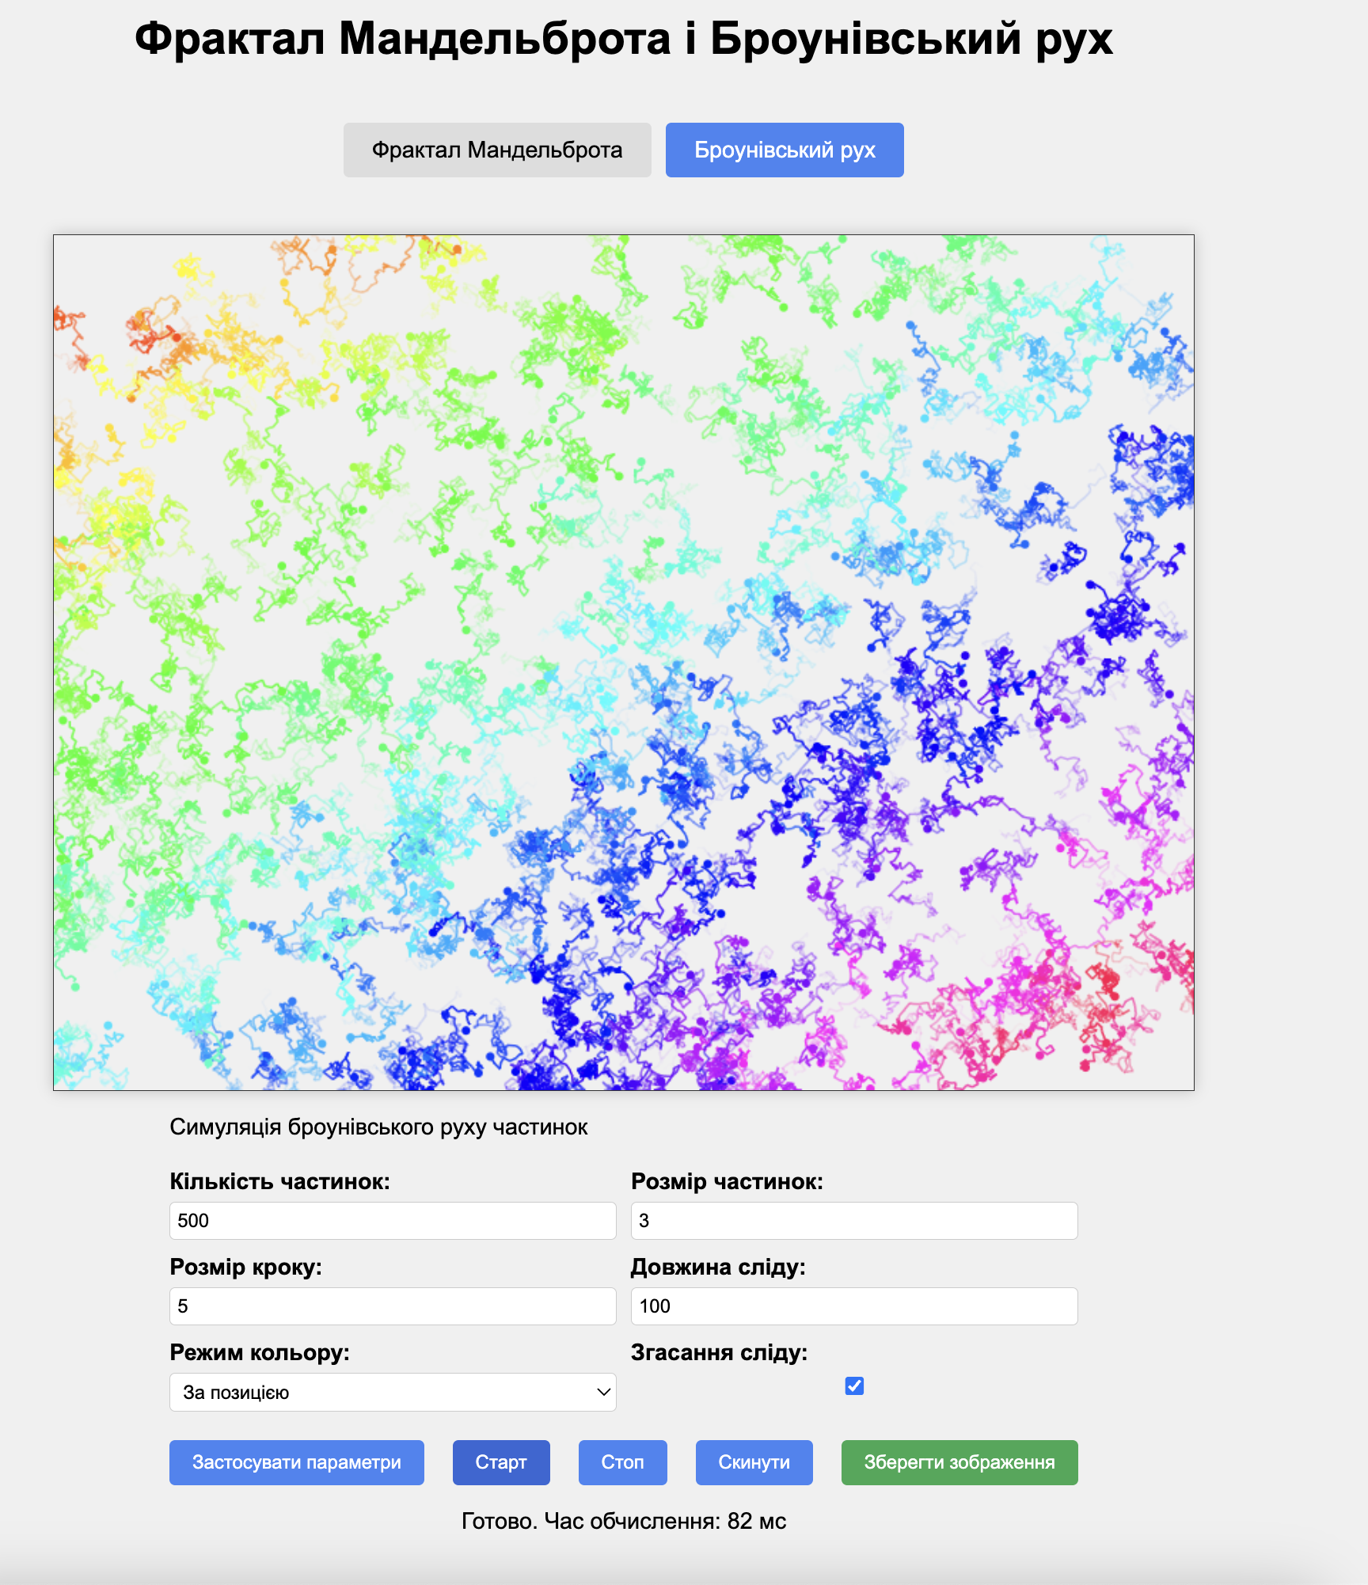

Рис.4. Броунівський рух

**Висновок**

На цій лабораторній роботі я вивчив алгоритми побудови фракталів та навчився їх програмно реалізовувати, мною було програмно реалізовано та візуалізовано фрактал Мандельброта та дискретно змоделював Броунівський рух.